Уральский
информационный вестник № 14
периодическое печатное издание поселка Урал Рыбинского района

Газета выходит с 06 февраля 2018 г. 14 августа 2025 г.

АДМИНИСТРАЦИЯ УРАЛЬСКОГО СЕЛЬСОВЕТА
РЫБИНСКОГО РАЙОНА КРАСНОЯРСКОГО КРАЯ
ПОСТАНОВЛЕНИЕ

08.08. 2025 п. Урал № 45-П

О внесении изменений в Постановление администрации Уральского сельсовета от 14.10.2013 № 44-п «Об утверждении муниципальной программы Уральского сельсовета «Развитие местного самоуправления» (в ред.постановления от 23.06.2025 №36-П)

В соответствии с Федеральным законом от 06.10.2003 № 131-ФЗ «Об общих принципах организации местного самоуправления в Российской Федерации», руководствуясь статьями 14, 17, 27, 29 Устава Уральского сельсовета, ПОСТАНОВЛЯЮ:
1. Внести в постановление администрации Уральского сельсовета от 14.10.2013 № 44-п «Об утверждении муниципальной программы Уральского сельсовета «Развитие местного самоуправления» (далее – Программа) следующие изменения:
муниципальную программу «Развитие местного самоуправления» изложить в редакции согласно приложению.
2. Контроль за исполнением постановления оставляю за собой.
3. Настоящее постановление вступает в силу со дня опубликования в печатном издании «Уральский информационный вестник».
Глава Уральского сельсовета А. А. Пелиханов

Приложение
к постановлению администрации Уральского сельского совета от 23.06.2024г № 36-п
Муниципальная программа Уральского сельсовета
«Развитие местного самоуправления»
1. Паспорт муниципальной программы
Наименование муниципальной программы | «Развитие местного самоуправления» (далее – программа)
Основание для разработки Программы | Статья 179 Бюджетного кодекса Российской Федерации;  постановление администрации Уральского сельсовета от 23.08.2013г № 39-п «Об утверждении Порядка принятия решений о разработке муниципальных программ Уральского сельсовета, их формировании и реализации».
Ответственный  исполнитель  Программы | Администрация Уральского сельсовета Рыбинского района Красноярского края
Соисполнители Программы | отсутствуют
Мероприятия  Программы | 1. Осуществление первичного воинского учета на территориях, где отсутствуют военные комиссариаты.  2. Содействие развитию и модернизации автомобильных дорог местного значения мун6иципального образования  3. Благоустройство территорий поселений;  4 Мероприятия по обеспечению пожарной безопасности.;  5.Дополнительное пенсионное обеспечение  6. Мероприятие по эксплуатации и содержанию бань.  7. Передача полномочий по гражданской обороне и защите населения и территорий от чрезвычайных ситуаций природного и техногенного характера.
Цель Программы | Содействие повышению комфортности условий жизнедеятельности в поселениях Уральского сельсовета и эффективности реализации органами местного самоуправления полномочий, закрепленных за Уральским сельсоветом
Задачи Программы | 1.Обеспечение исполнения гражданами воинской обязанности, установленной законодательством РФ.  2.Повышению уровня транспортно-эксплуатационного состояния автомобильных дорог местного значения сельского поселения.  3.Содействие вовлечению жителей в благоустройство населенного пункта  4.Создание безопасных и комфортных условий функционирования объектов муниципальной собственности, развитие муниципальных учреждений.  5.Привлечение молодежи к уборке и благоустройству территории поселка.  6.Обеспечение пожарной безопасности в поселке.  7.Возмещение убытков, связанных с эксплуатацией и содержанием бань.  8.Помощь семьям потерявшим родных во времена проведения военных действий защиты Родины.
Этапы и сроки  Реализации Программы | 2014 - 2030 годы, реализуется в один этап
Перечень целевых показателей, с указанием планируемых к достижению значений в результате реализации муниципальной программы | Целевые показатели:  Показатели результативности:  Доля граждан, привлеченных к работам по благоустройству, от общего числа граждан ,проживающих в муниципальном образовании (8% ежегодно);  Автомобильные дороги с ремонтом улично-дорожной сети от общей протяженности дорог в муниципальном образовании (0,2%);  Изготовление кадастровых паспортов на дороги общего пользования местного значения;  Доля общей протяженности освещенных частей улиц, проездов ,на конец года (71% на конец года);  Количество посажанных зеленых насаждений ,(50шт.ежегодно).
Информация по ресурсному обеспечению программы, в том числе по годам реализации программы | Объем финансирования Программы составит 136386,871тыс. рублей, в том числе:  за счет средств местного бюджета 56596,289 тыс. рублей, в том числе по годам:  в 2015 году –5196,456 тыс. рублей;  в 2016 году –3967,774 тыс. рублей;  в 2017 году –2308,965 тыс. рублей;  в 2018 году –2041,064 тыс. рублей;  в 2019 году –3584,017 тыс. рублей;  в 2020 году –1929,278 тыс. рублей;  в 2021 году –2862,662 тыс. рублей;  в 2022 году –1923,999 тыс. рублей;  в 2023 году –1937,519 тыс. рублей;  в 2024 году –9173,224 тыс. рублей;  в 2025 году –8253,134 тыс. рублей;  в 2026 году –6827,798тыс. рублей;  в 2027 году –6590,309 тыс. рублей;  за счет средств краевого бюджета 79790,582 тыс. рублей, в т.ч. по годам:  в 2015 году –34,727 тыс. рублей;  в 2016 году –61115,948 тыс. рублей;  в 2017 году –200,382 тыс. рублей;  в 2018 году –3858,767 тыс. рублей;  в 2019 году –1177,176 тыс. рублей;  в 2020 году –132,314 тыс. рублей;  в 2021 году –464,632 тыс. рублей;  в 2022 году – 1034,618 тыс. рублей;  в 2023 году – 4235,318 тыс. рублей;  в 2024 году – 2519,800 тыс. рублей;  в 2025 году – 5016,900 тыс. рублей;  в 2026 году – 0,000 тыс. рублей;  в 2027 году –0,000 тыс. рублей;  за счет средств федерального бюджета 1863,002 тыс. руб., в т.ч. по годам:  в 2015 году – 119,155 тыс. рублей;  в 2016 году – 95,655 тыс. рублей;  в 2017 году – 96,060 тыс. рублей;  в 2018 году – 114,886 тыс. рублей;  в 2019 году – 125,505 тыс. рублей;  в 2020 году – 157,840 тыс. рублей;  в 2021 году – 119,302 тыс. рублей;  в 2022 году – 138,208 тыс. рублей;  в 2023 году – 166,835 тыс. рублей;  в 2024 году – 217,251 тыс. рублей;  в 2025 году – 243,375 тыс. рублей;  в 2026 году – 267,930 тыс. рублей;  в 2027 году – 0,000 тыс. рублей;

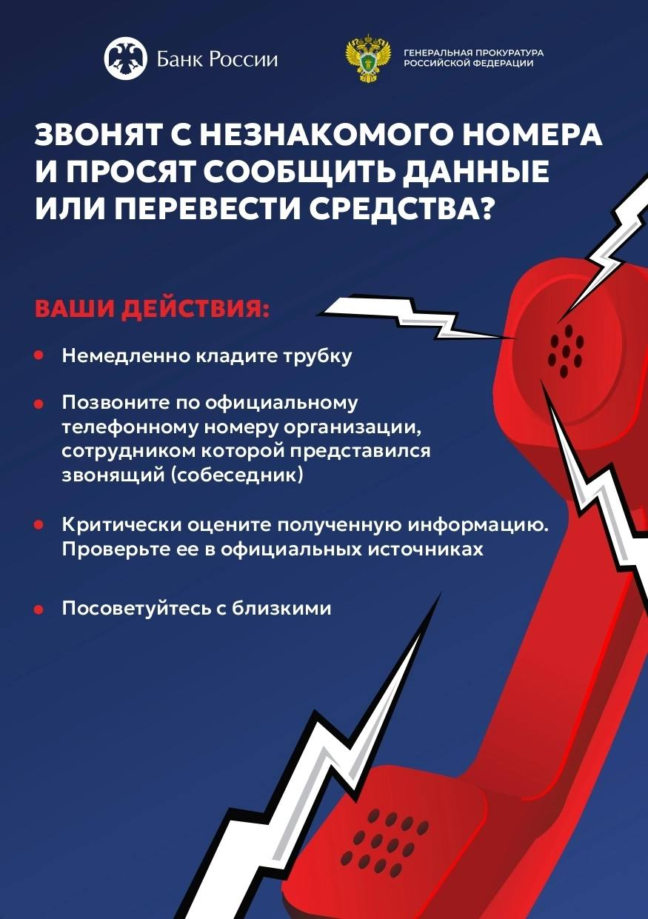
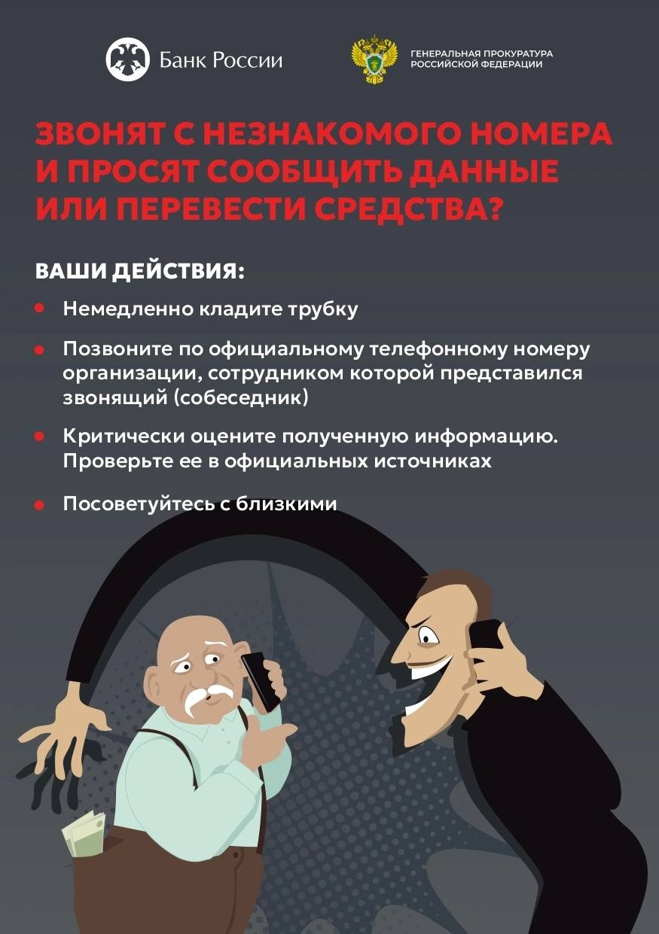
Как родителям уберечь ребенка от кибермошенников
1.Объясниете детям, что такое телефонное мошенничество. Расскажите о распространенных схемах: «выигрыш в лотерею», «помощь другу/родственнику», «звонок из банка/полиции».
2.Научите НИКОГДА НИКОМУ не сообщать личную информацию по телефону: свои ФИО, адрес, школу, пароли, номера банковских карт.
3.Втолкуйте своим чадам: нельзя следовать инструкциям незнакомцев по телефону! Нельзя нажимать какие-либо кнопки на экране, которые они вам укажут, скачивать приложения или переводить деньги по просьбе незнакомцев.
4.Создайте кодовое слово или «вопрос-ответ» для экстренных ситуаций. Их должны знать все члены вашей семьи, в том числе бабушки и дедушки. Если кто-то, выдавая себя за родственников, позвонит ребенку и попросит о помощи, он должен задать кодовый вопрос и услышать правильный ответ.
5.Расскажите ребенку, что в интернете особенно опасно публиковать информацию, из которой можно сделать выводы о материальном благосостоянии семьи: какая у вас машина, что купили, где собираетесь отдыхать и т.д.
6.Научите детей не вступать в разговор с незнакомцами по телефону. Они должны вежливо, но твердо отвечать: «Мне нельзя разговаривать с чужими людьми. Я должен сообщить об этом родителям»- сразу же класть трубку.
7.Объясните: нельзя никому передавать свою или родительскую банковскую карту или ее данные, даже если тебе обещают за это большие деньги или подарки!
8.Установите на телефоне специальные приложения для безопасности: идентификация звонков, блокировка спама. Они помогут фильтровать нежелательные звонки и оградят ребенка.
9.И наконец, прячьте свои банковские карты так, чтобы до них не мог добраться никто, кроме вас!
Материал подготовлен с использованием краевой государственной газеты «Наш Красноярский Край».

Об обнаружении подозрительных устройств

Уважаемые жители поселка Урал!

На элементах вдольтрассового оборудования магистральных трубопроводов АО «Транснефть - Западная Сибирь» (далее - МТ) и вблизи них отмечаются случаи обнаружения меток и различных электронных устройств, имеющих возможность передачи информации о географических координатах текущего местоположения. Такие устройства могут быть использованы, как в целях совершения диверсионно-террористических атак в качестве промежуточных или конечных GPS-мapкepoв, так и для реализации других противоправных намерений в отношении объектов МТ.

С учетом изложенного, в целях своевременного выявления признаков противоправного интереса к объектам системы МТ, в случае поступления информации об обнаружении бесхозных электронных устройств на объектах МТ или рядом с ними, прошу Вас в кратчайшие сроки информировать о данных фактах по дежурному телефону: 8-913-580-7200.

Уральский
информационный вестник № 14 14.08.2025г.
периодическое печатное издание поселка Урал Рыбинского района
Учредитель: Уральский сельский Совет депутатов
Ответственный за выпуск: Шапкова Л.В. Тираж: 50 экз. Бесплатно.
Адрес издателя: п.Урал, ул.Первомайская, 4,
тел.2-52-3

